**Trinn 2: Skrive i alle fag på fagets premisser og bruke skriving i kunnskapstilegnelsen**

**Kompetansemål etter 7.trinn:**

**Naturfag:**

* Beskrive noen av kroppens indre organer og deres funksjon.

**Norsk:**

* Strukturere tekst etter tidsrekkefølge og tema og skape sammenheng mellom setninger og avsnitt.
* Kunne skrive fortellende, beskrivende, reflekterende og argumenterende tekster

**Læringsmål:**

* Lære om hjertet og dets funksjon
* Lære å strukturere en tekst i innledning, tematiske avsnitt og avslutning.

**Elevoppgave**: Beskrive hjertet og funksjonen til hjertet. Denne skriveoppgaven har et dobbelt formål. De skal lære om hjertets funksjon, det faglige innholdet, og de skal lære å strukturere en tekst i tematiske avsnitt.

Denne teksten skal skrives i naturfag. Da må man tenke på hvilke type tekster som har status i faget. En naturfagtekst skal ha et faglig, presist språk med illustrasjoner.

[Tenkeskriving:](http://www.skrivesenteret.no/ressurser/tenkeskriving-i-grunnskolen/) Læreren starter skriveøkta med at elevene tenkeskriver rundt skrivestarteren «hjertet». Elevene skriver hva de tenker på når de hører ordet hjerte. Etter tenkeskrivinga bruker de tekstene som utgangspunkt for en samtale. Da må man se tilbake på kompetansemålet: beskrive hjertet og hjertets funksjon. Er det noe i tekstene som ikke passer inn i denne sammenhengen og i dette faget? Mange vil da ha skrevet om følelser, hjertesorg osv. Dette vil gi et fint utgangspunkt for en diskusjon om hvilke elementer som hører med i en naturfaglig tekst.

**Lærestoffet**: Før lærer går gjennom lærestoffet med elevene presiserer han hva de skal ha fokus på. Hva er hjertet og hva er funksjonen til hjertet. Ved bruk av ulike [lesestrategier](http://lesesenteret.uis.no/getfile.php/Lesesenteret/NyGIV/Tonje%20Tipshefte%20om%20lesestrategier.pdf) sørger læreren for at alle elevene kan innholdet i teksten godt. Skal man skrive faglig relevant må elevene ha noe å skrive om. Det er svært viktig å gi elevene god emnehjelp før de skal skrive en fagtekst.

**Strukturering av tekst**: Læreren bruker en [skriveramme](http://www.skrivesenteret.no/ressurser/skriverammer/) for å hjelpe elevene med å lage tematiske avsnitt. Denne skriverammen modelleres av læreren før elevene tar den i bruk. Elevene bruker skriverammen når de skriver sin egen tekst. Alle tekstene skal ha en illustrasjon som støtter innholdet i teksten.

[Skriverammen](http://www.skrivesenteret.no/ressurser/stoplight-writing/) brukes for å strukturere teksten i tematiske avsnitt. I feltet med gul stjerne skriver de en temasetning. En temasetning skal si hva avsnittet skal handle om. I feltet med røde piler fyller de ut det tematiske avsnittet med kommentarsetninger. I tillegg skriver de en innledning og en avslutning. Denne skriverammen kan også bruke for å strukturere innholdet i et avsnitt.

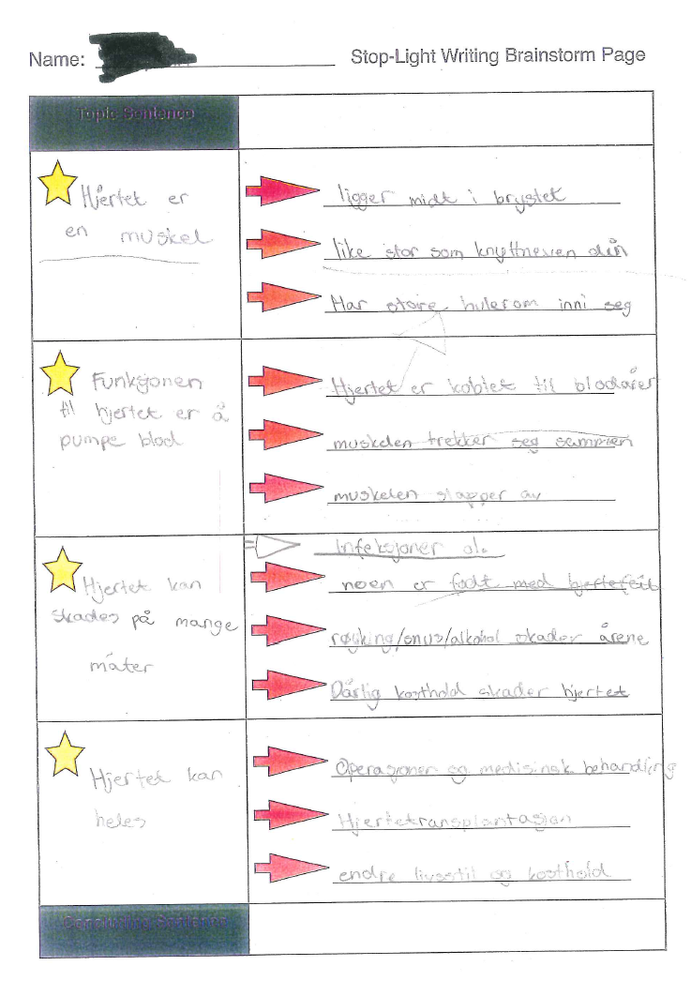



Ferdig elevtekst med innledning, 4 tematiske avsnitt, avslutning og illustrasjon:

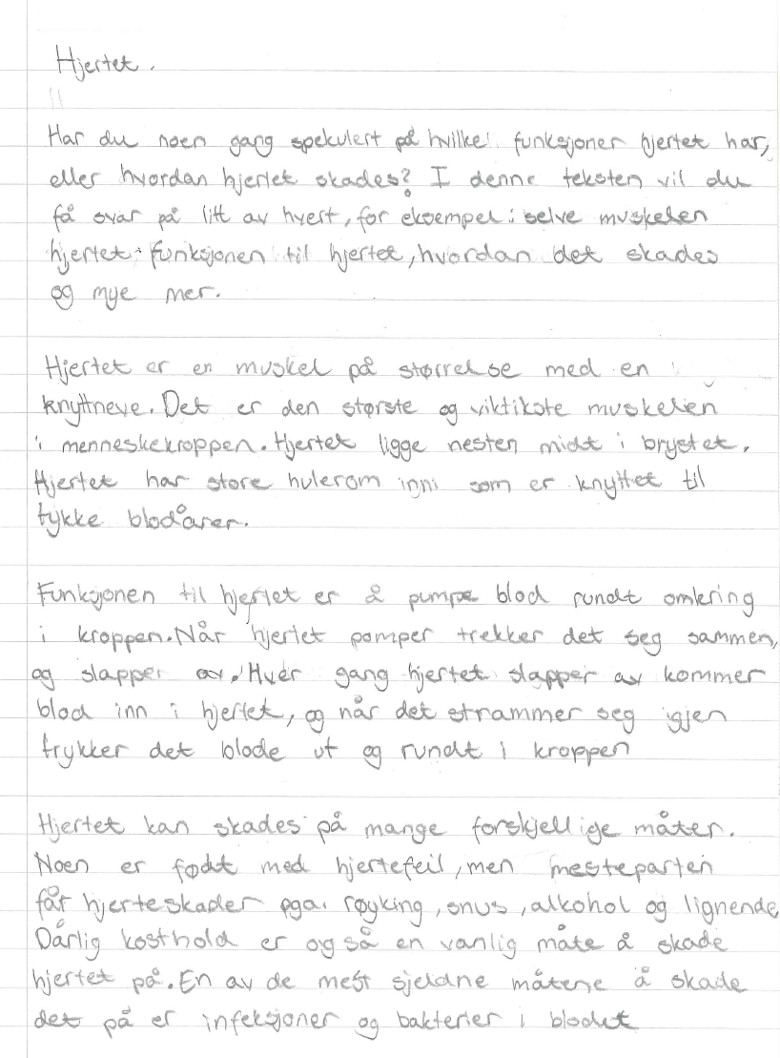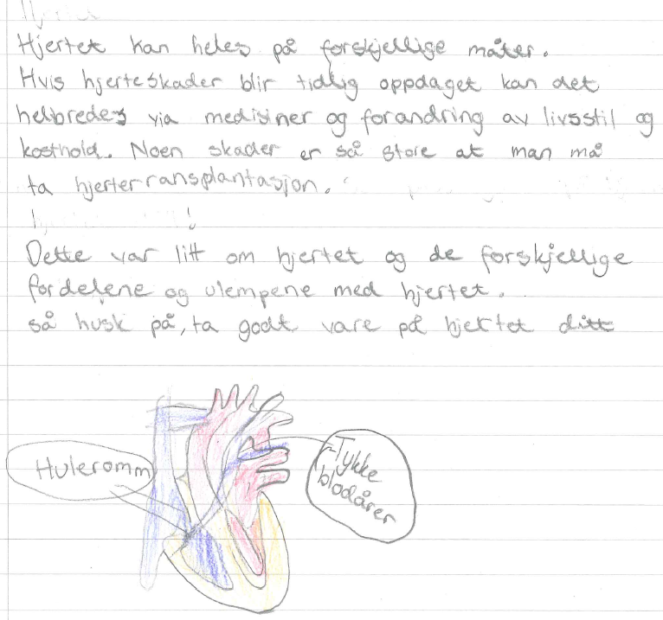Fig.3